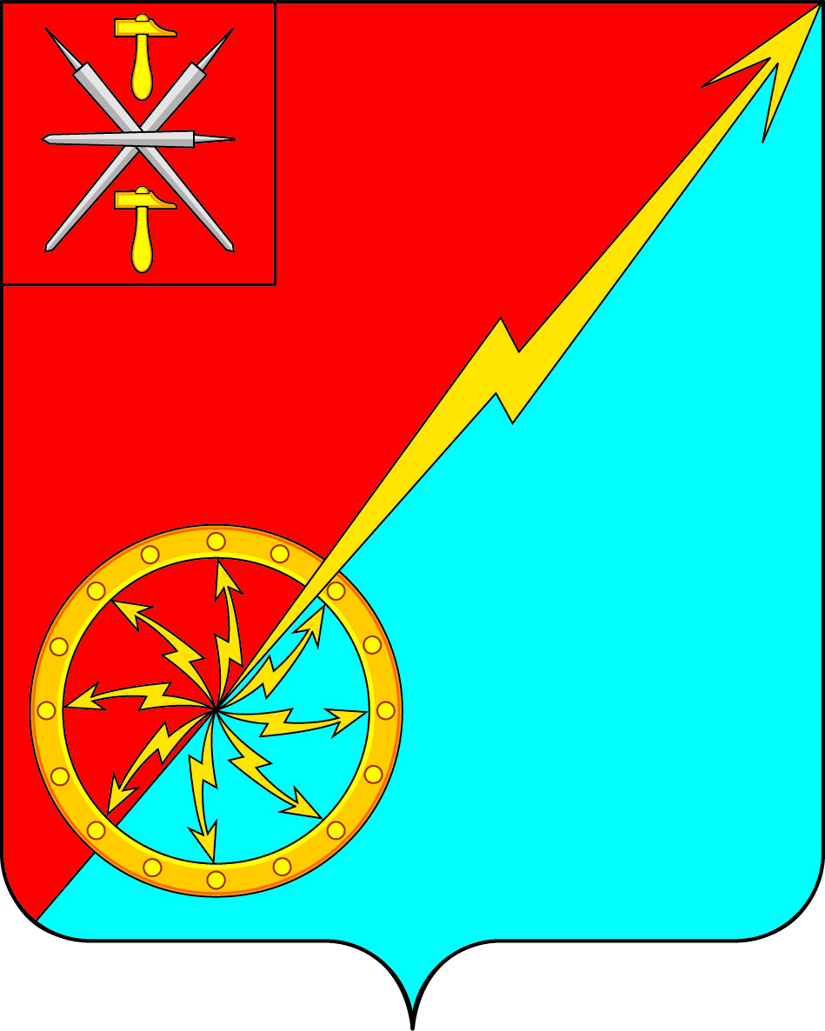

Собрание депутатов муниципального образования
город Советск Щекинского района
III созыва

РЕШЕНИЕ

от 03 августа 2017 года | № 55-183

Об отмене решения Собрания депутатов муниципального образования город Советск Щекинского района № 44-129 от 29.12.2016 г. «О внесения изменений в решение Собрания депутатов муниципального образования город Советск Щекинского района от 25.08.2011 г № 54-133 «Об утверждении правил землепользования и застройки муниципального образования город Советск Щекинского района»

В соответствии Градостроительным Кодексом Российской Федерации, земельным кодексом Российской Федерации, Федеральным законом от 06.10.03 г. № 131-ФЗ «Об общих принципах организации местного самоуправления в Российской Федерации», Законом Тульской области от 29.12.2006 г. № 785-ЗТО «О градостроительной деятельности в Тульской области», руководствуясь Уставом муниципального образования город Советск Щекинского района, Собрание депутатов муниципального образования город Советск Щекинского района РЕШИЛО:
1. Отменить решение Собрания депутатов муниципального образования город Советск Щекинского района № 44-129 от 29.12.2016 г. «О внесения изменений в решение Собрания депутатов муниципального образования город Советск Щекинского района от 25.08.2011 г № 54-133 «Об утверждении правил землепользования и застройки муниципального образования город Советск Щекинского района».
2. Настоящее решение подлежит обнародованию на информационном стенде администрации МО г. Советск Щекинского района (г. Советск, пл. Советов, д. 1) и размещению на официальном сайте МО г. Советск в сети Интернет.
3. Настоящее решение вступает в силу со дня обнародования.

Глава муниципального образования
город Советск Щекинского района Н. Б. Ермакова

